ГУАП

КАФЕДРА № 53

ОТЧЕТ   
ЗАЩИЩЕН С ОЦЕНКОЙ

ПРЕПОДАВАТЕЛЬ

|  |  |  |  |  |
| --- | --- | --- | --- | --- |
| доц., канд. техн. наук |  |  |  | А. В. Бржезовский |
| должность, уч. степень, звание |  | подпись, дата |  | инициалы, фамилия |

|  |
| --- |
| ОТЧЕТ О ЛАБОРАТОРНОЙ РАБОТЕ 2 |
| ВСТАВКА ДАННЫХ В ТАБЛИЦЫ |
| по курсу: МЕТОДЫ И СРЕДСТВА ПРОЕКТИРОВАНИЯ ИНФОРМАЦИОННЫХ СИСТЕМ И ТЕХНОЛОГИЙ |
|  |
|  |

РАБОТУ ВЫПОЛНИЛ

|  |  |  |  |  |  |
| --- | --- | --- | --- | --- | --- |
| СТУДЕНТ ГР. № | 3641 |  |  |  | Фомин.М.Б |
|  |  |  | подпись, дата |  | инициалы, фамилия |

Санкт-Петербург 2019

**Описание задачи:**

Выполнить вставку тестовых данных в таблицы, созданные в ходе выполнения лабораторной работы 1. В строках, вставляемых в таблицы, должны быть данные как удовлетворяющие, так и не удовлетворяющие условиям запросов, приведенных в варианте задания. В случае внесения в таблицы ошибочных данных произвести их корректировку операторами update и delete. При обнаружении недочетов в структуре БД произвести ее корректировку с помощью alter table.

**Вариант задания (вариант 16):**

Создайте базу данных для хранения следующих сведений: город, район, квартира, комната, площадь, цена, агент, продажа. Составьте запросы, позволяющие выбрать:

а) перечень однокомнатных квартир, продаваемых в Московском районе;

б) квартиры, находящиеся на одной улице, но в различных районах; в) двух- и трехкомнатные квартиры, имеющие одинаковую площадь;

г) средняя цена однокомнатной квартиры в городе;

д) районы, в которых продается наибольшее число объектов недвижимости;

е) районы, в которых минимальна стоимость квадратного метра;

ж) улицы, продолжительность которых ограничивается только одним районом;

з) районы, в которых не продаются однокомнатные квартиры;

и) районы, в которых продаются квартиры всех строительных серий.

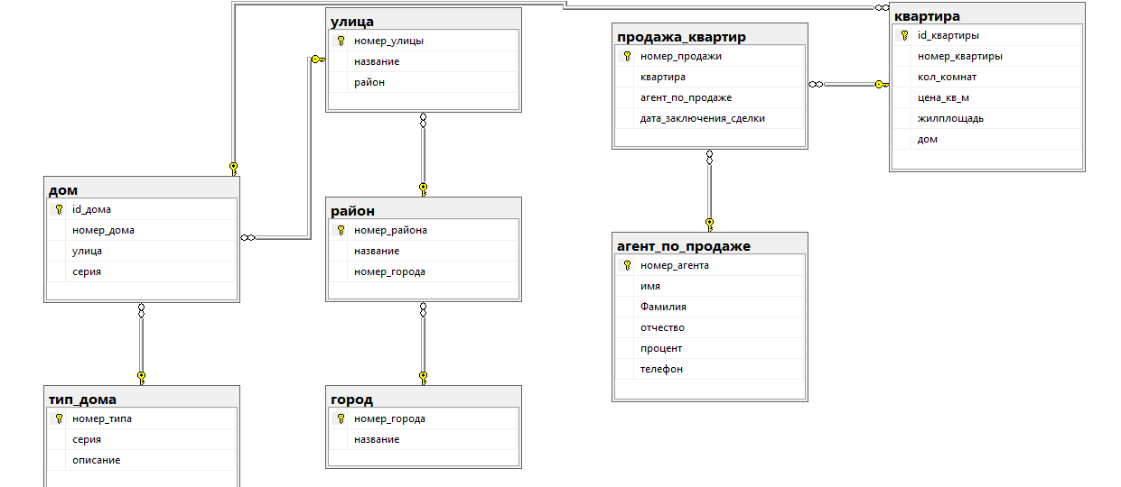

Рисунок.1 – Схема БД.

1. **Заполнение таблицы данными**

Пример корректной вставки данных

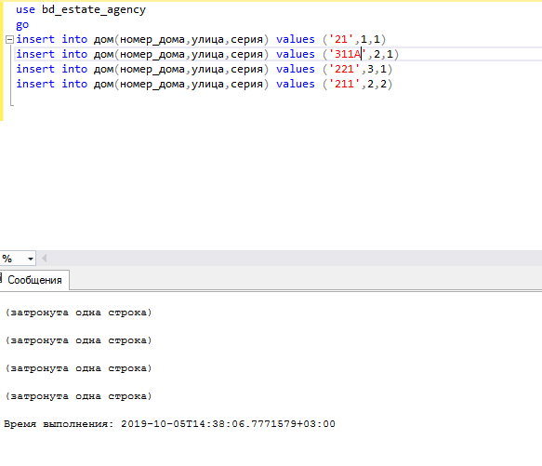

Рисунок 2 корректная вставка данных

Пример некорректной вставки данных

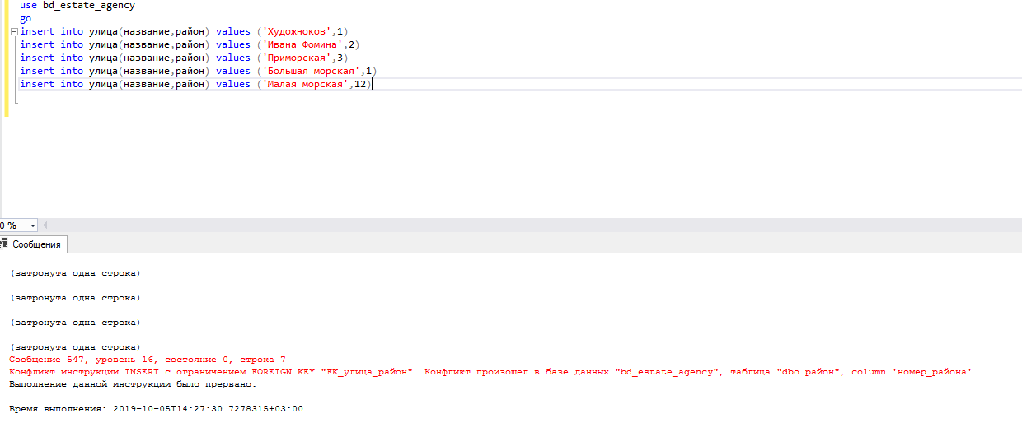Рисунок 3 некорректная вставка данных

Пример вставки некорректных данных (нарушение уникальности)

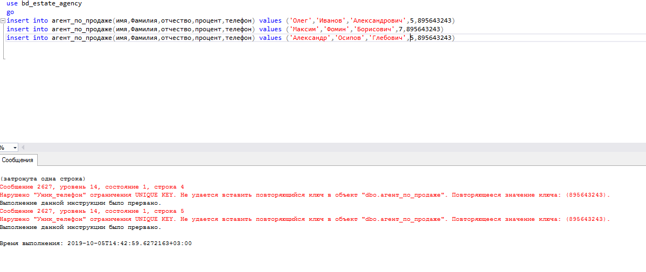

Рисунок 4 некорректная вставка данных

1. **Пример обновление и удаления данных**

Обновление данных в таблице агент по продаже

use bd_estate_agency

go

update агент_по_продаже

set телефон = 831265743

where телефон = 895653243

Удаление данных из таблицы агент по продаже

use bd_estate_agency

delete from агент_по_продаже

where

имя = 'Сергей' and Фамилия = 'Сухарев'

1. **примеры использования alter table для корректировки структуры таблиц**

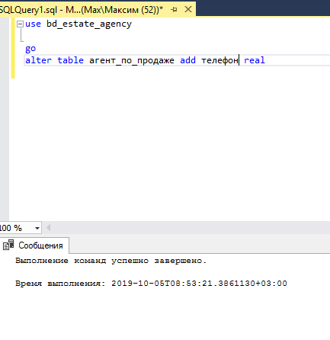

Рисунок 5 изменение структуры таблицы

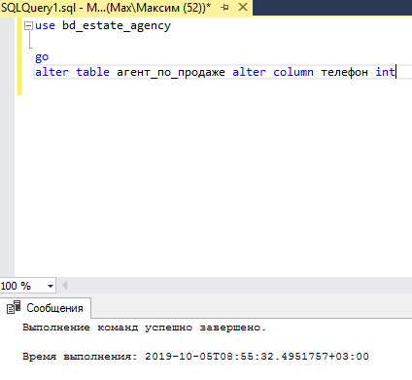

Рисунок 6 изменение типа данных

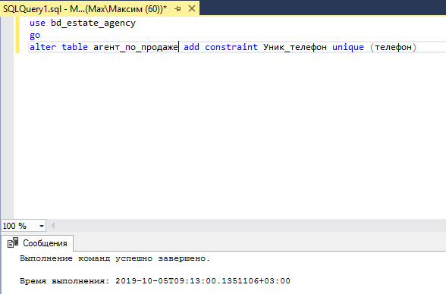

Рисунок 7 добавление уникальности столбцу

1. **наборы данных, содержащихся в таблицах БД**

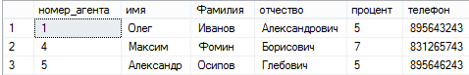

Рисунок 8 данные в таблице агент по продаже

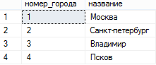

Рисунок 9 данные в таблице город

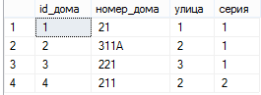

Рисунок 10 данные в таблице дом

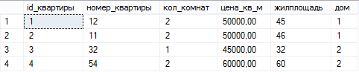

Рисунок 11 данные в таблице квартира

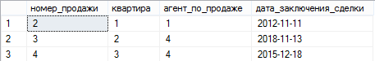

Рисунок12 данные в таблице продажа квартир

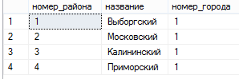

Рисунок 13 данные в таблице район



Рисунок 14 данные в таблице тип дома

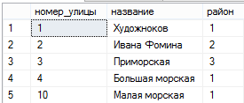

Рисунок 15 данные в таблице улица

**SQL запросы**

use bd_estate_agency

delete from агент_по_продаже

where

имя = 'Сергей' and Фамилия = 'Сухарев'

use bd_estate_agency

go

insert into агент_по_продаже(имя,Фамилия,отчество,процент,телефон) values ('Олег','Иванов','Александрович',5,895643243)

insert into агент_по_продаже(имя,Фамилия,отчество,процент,телефон) values ('Максим','Фомин','Борисович',7,895623243)

insert into агент_по_продаже(имя,Фамилия,отчество,процент,телефон) values ('Александр','Осипов','Глебович',5,895643253)

use bd_estate_agency

go

insert into город (название) values ('Москва')

insert into город (название) values ('Санкт-петербург')

insert into город (название) values ('Владимир')

insert into город (название) values ('Псков')

use bd_estate_agency

go

insert into дом(номер_дома,улица,серия) values ('21',1,1)

insert into дом(номер_дома,улица,серия) values ('311А',2,1)

insert into дом(номер_дома,улица,серия) values ('221',3,1)

insert into дом(номер_дома,улица,серия) values ('211',2,2)

use bd_estate_agency

go

insert into квартира(номер_квартиры,кол_комнат,цена_кв_м,жилплощадь,дом) values (12,2,50000,45,1)

insert into квартира(номер_квартиры,кол_комнат,цена_кв_м,жилплощадь,дом) values (11,2,50000,46,1)

insert into квартира(номер_квартиры,кол_комнат,цена_кв_м,жилплощадь,дом) values (32,1,45000,32,2)

insert into квартира(номер_квартиры,кол_комнат,цена_кв_м,жилплощадь,дом) values (54,2,60000,60,2)

use bd_estate_agency

go

insert into продажа_квартир(квартира,агент_по_продаже,дата_заключения_сделки) values (1,1,'11/11/2012')

insert into продажа_квартир(квартира,агент_по_продаже,дата_заключения_сделки) values (2,4,'13/11/2018')

insert into продажа_квартир(квартира,агент_по_продаже,дата_заключения_сделки) values (3,4,'18/12/2015')

use bd_estate_agency

go

insert into район(название,номер_города) values ('Выборгский',1)

insert into район (название,номер_города) values ('Московский',1)

insert into район (название,номер_города) values ('Калининский',1)

insert into район (название,номер_города) values ('Приморский',1)

use bd_estate_agency

go

insert into тип_дома(серия,описание) values ('тк-32','квартиры-студии')

insert into тип_дома(серия,описание) values ('тк-37','многокомнатные квартиры')

use bd_estate_agency

go

insert into улица(название,район) values ('Художноков',1)

insert into улица(название,район) values ('Ивана Фомина',2)

insert into улица(название,район) values ('Приморская',3)

insert into улица(название,район) values ('Большая морская',1)

insert into улица(название,район) values ('Малая морская',1)

use bd_estate_agency

go

update агент_по_продаже

set телефон = 831265743

where телефон = 895653243